熔硫过滤效率下降排查及解决方法

邱华、耿伟强、张来稳

云南三环中化化肥有限公司

摘要:液硫硫磺过滤是化工、环保诸领域中十分重要的净化工序，在石油化工、天然气处理、硫磺制酸、脱硫废液处理中都具有不可替代的作用：即除去液硫中所含的固体杂质及煤粉等污染物，因而能保证生产原料的纯度，又有利于减少污染物排放，故有生产保障、环境保护双重效益。因此，过滤效率的下降必然带来一系列严重问题：首先使液硫处理量降低、生产周期延长，生产效率骤降，其次会导致杂质残留超标，影响后续产品质量，甚至直接造成催化剂中毒，更严重的是杂质容易堵塞设备管路及喷头，加剧设备磨损、腐蚀，缩短设备使用寿命，也潜含重大安全隐患，故而对生产效益及设备安全都构成直接、重大的威胁。
关键词：液硫过滤 效率下降 原因分析 解决方法

1 研究背景
由于本文对液硫硫磺过滤在化工生产中的应用价值作了清楚论述，又自然、合理地讨论了液体硫磺过滤效率下降对生产效率、产品质量、设备安全、后系统满负荷连续生产诸种因素的影响，因此很自然地引出对液体硫磺过滤效率下降问题的多方面分析。
2液硫硫磺过滤工艺及效率下降现象概述
2.1液硫硫磺过滤工艺简介
2.1.1固体硫磺经快速熔硫槽加热熔融成130～150℃的液体硫磺，熔融后的硫磺从熔硫槽溢流管流入过滤槽，由于大块杂物会使液硫泵叶轮损坏、降低过滤效率，故在本步骤合理地拦截大块状杂物，之后经粗过滤得到的液体硫磺进入液硫中间槽，再由液硫中间泵送往液硫过滤器作精过滤处理。
2.1.2化工行业中常用的液硫过滤器是卧式叶片液硫过滤器，因此先对卧式叶片液硫过滤器作简明、准确的介绍：它是一种高效、节能、严格密闭操作的固液分离设备，过滤时先让助滤剂在助滤剂槽内由搅拌器充分搅拌并与液体硫磺混合，再用助滤剂泵将助滤剂预涂于滤网，直到形成稳定的滤饼层。由于细小的助滤剂颗粒在滤饼中形成大量细微孔道，故液体硫磺中所含杂质被极好地拦截，而清澈的硫磺得以顺利透过滤饼层。当滤网板表面所积滤渣厚度达到30mm,过滤压力接近0.4Mpa时，即停止进料，待过滤器内液硫放尽（放液时间宜在2小时以上）之后，再进行人工清渣。
2.2过滤效率下降的典型现象及判定标准
2.2.1过滤效率下降的直观表现可以十分自然、明确地表述为液硫过滤量的明显下降，因此在实际生产中也最容易从流量监测数据中直接观察到。化工生产中常用的卧式液硫过滤器过滤面积为100㎡，设计额定过滤量为54t/h,但若设备运行正常、滤材通透、工艺参数合适，实际生产中所测过滤量一般能稳定达到70t/h以上，甚至可在保证安全的前提下按生产需要作小幅超负荷运行，从而很好地满足后续工序对液硫原料稳定供应的需求。故而过滤效率下降最直接、最可靠的标志就是液硫过滤量的下降：当实际过滤量持续低于50t/h时，即可十分明确地判断过滤系统已经发生异常，过滤流量的下降必然打破生产流程的平衡。若此时没有及时、合理地调整操作工艺，没有采取清理滤材、优化过滤参数等有效措施，就会带来极其严重的生产安全隐患。具体而言，快速熔硫槽由于固体硫磺未加入液硫排出不畅、停留时间过长，槽内温度持续上升，很快超过规定的上限控制指标150℃。而硫磺的燃点极低，当温度达到燃点且处于有氧环境时，快速熔硫槽内的硫磺极易自燃着火，由此直接危及设备安全，更危及现场作业人员的人身安全。与此形成恶性连锁反应的是，过滤量下降必然导致液硫不能及时输送至下一工序，大量液硫将在液硫中间槽内堆积，液位持续上升。若液位控制不力，超出槽体设计容量，就会发生液硫漫槽事故，泄漏的液硫遇冷后迅速凝固，既污染生产现场、加大清理难度，又极有可能污染周边管道、设备，生产故障由此急剧扩大，整个生产过程被迫中止，除造成重大经济损失外，更会造成系统性的安全风险。
2.2.2过滤效率下降程度的判定指标及标准：液硫过滤器过滤效率下降时要按既定流程逐步排查判定，先排除设备运行异常的因素，即首先检查液硫输送泵是否抽空，过滤器内液体是否充分充盈，由此排除因液硫过滤器缺液而导致的实际过液量不足、过滤效率下降的可能性。继而系统地检查设备加热盘管，确认其有无破损泄漏等诸多问题，避免热源异常引起的介质性状变化。在排除泵体抽空、设备缺液、盘管泄漏等外部影响因素之后，再检查设备内部工况。若观察到过滤器滤布表面有2～5cm厚的粘稠附着物，而滤板间隙并无明显硫磺渣堆积，即可合理、可靠地判定故障原因，液体硫磺中所夹带的细小杂质连续附着沉积，逐渐堵塞滤板过滤孔隙，或者杂质淤积造成液硫泵输送流道流通受阻，二者终都会导致整体过滤效率下降。因此应及时进行滤布清洗、流道清理的检修处理。
过滤器滤布油状附着物
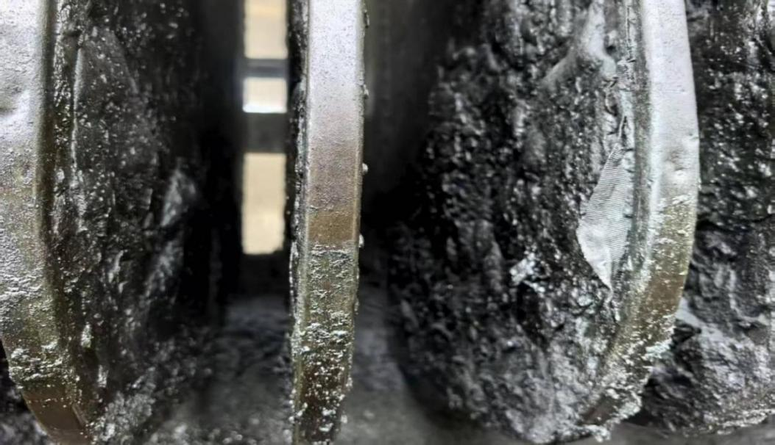
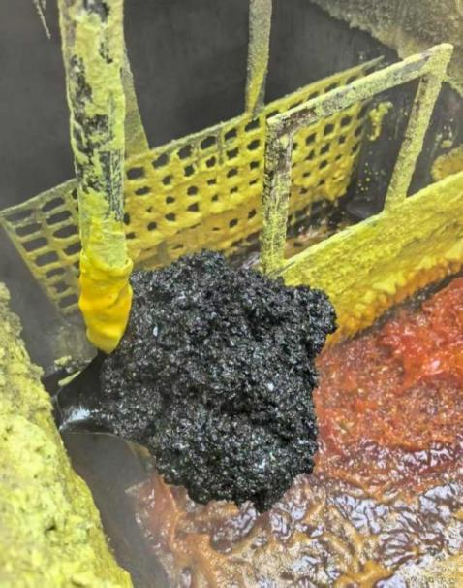
液硫表面油状物质漂浮物
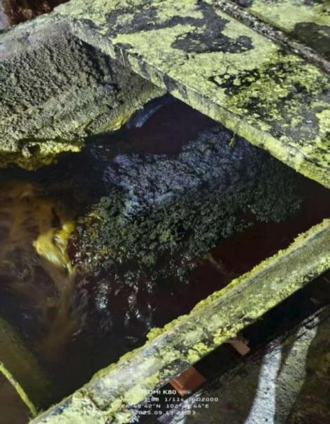
液硫泵出口流道结晶物
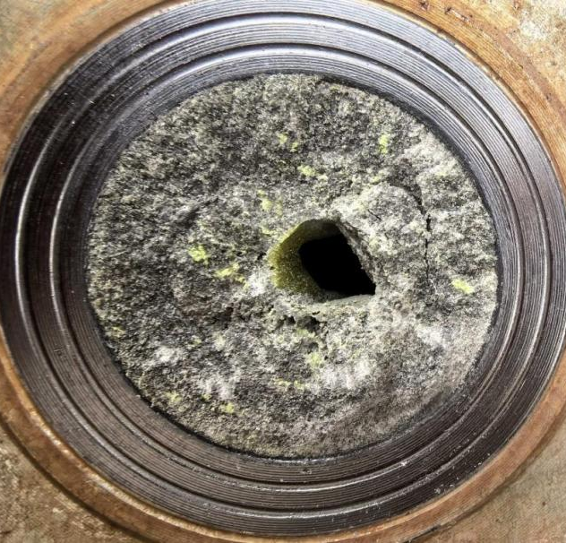
2.2.3从对堵塞设备的物质的分析中可以十分清楚、有层次地看到，硫酸根和钠离子占比很高，因此钠盐是液硫过滤最突出、最危险的杂质，其主要通过结晶堵塞、粘度升高、滤饼致密化、设备腐蚀四大机制影响过滤性能，钠盐易结晶，故先沉积于泵出口流道，直接导致泵流通量减小。钠盐浓度越高，温度越高，液硫粘度越大，过滤通量自然下降。钠盐与助滤剂/杂质结合形成致密硬壳，孔隙率降低，过滤阻力剧增、通量骤降。更严重的是，钠盐对316LSS材质的液硫过滤器滤布会造成晶间腐蚀，致使滤布脆化，不可逆过滤通量永久性下降。最后，溶解于液硫中的钠盐可穿透滤布，最终沉积于滤板支架及后系统泵流道中。
结晶物质含量分析数据表
检测项目 | 105℃加热减量 | 850℃灼烧剩余物 | 硫 | 铁 | 钙 | 硅 | 硫酸根 | 钠 | 铝 | 钡 | 镁 | 铅 | 锌
检测结果% | 11.72 | 25.63 | 59.06 | 1.12 | 1.60 | 0.65 | 18.10 | 6.23 | 0.14 | 0.01 | 0.17 | 0.02 | 0.06
另外，从试验现象可以观察到穿透液硫过滤器滤板的结晶物能够溶于水。
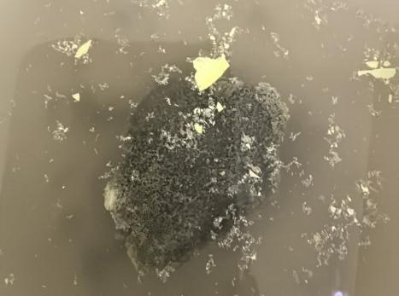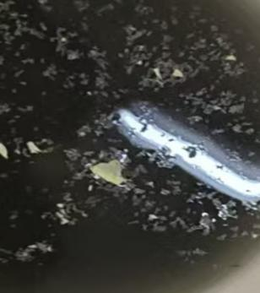
一小时后
2.3过滤效率下降问题的危害总结
2.3.1对生产效率的影响：从对生产效率的影响来分析，熔硫过滤效率下降必然引起停机检修、设备清理的频次大大增加，因而打破原有的稳定生产节奏。由于过滤系统中杂质不断积累，滤网堵塞、过滤元件损坏诸种问题接连发生，故检维修人员要反复停机拆解设备、清理杂质、更换滤网、维修部件，既直接增加人力、物力成本，又严重干扰生产连续性。因此停机次数增多、单次停机时间延长，熔硫装置实际有效运行时长缩短，熔硫产量自然大幅度下降，不能满足下一工序对液体硫磺稳定需求量的要求。若前期没有储备足够的液体硫磺库存，就无法及时、充分地弥补产量缺口，下一工序因原料供应不足而不能满负荷生产，生产效率因此大大降低。更严重的是，若缺料持续到临界点，下一工序将被迫全面停产，形成生产连锁反应，既耽误整体生产进度，也必然造成生产成本大幅上升、经济损失加重。
2.3.2对设备寿命的影响：液硫过滤生产工序中液硫过滤器滤板更换频率异常偏高，因而成为影响生产效率、增加生产成本的突出问题。现场检查确认，更换下来的滤板及滤布表面没有明显破损、撕裂等物理损伤，外观上无直接可见的故障征兆，但是滤布的实际通透率已经严重下降，不能满足液硫过滤工艺的要求，故只有更换新滤布方能恢复过滤器正常的过滤能力，保证过滤效率达标。更重要的是，即使及时解决了滤布通透率不足的问题，滤板本身的使用寿命仍会受到极大不利影响，使用次数大大减少，不能达到正常设计使用周期。因此，此现象直接导致滤板、滤布耗材消耗剧增，生产成本大幅上升，又必然需要频繁停机更换滤板、滤布，中断正常生产流程，降低生产连续性，也增大了操作人员的工作负荷。若更换不及时，过滤效果就会变差，液硫纯度不达标，进而直接干扰后续生产工序的稳定运行。
2.3.3对生产成本的影响：对生产成本影响的分析中可以十分清楚、有层次地看到，熔硫过滤效率下降必然造成生产中各种材料消耗、能耗、人工成本都大幅度上升，进而加重企业生产成本负担。具体而言：滤材方面，滤布、滤板因堵塞、通透率下降而需要更频繁地更换，即使没有明显破损也要按一定周期主动更换以保证过滤性能，故滤材消耗总量大大增加。助滤剂用量也相应地增加，由于过滤效果变差，必须频繁更换过滤器做预涂，又造成新的材料消耗。能耗方面，滤材堵塞后过滤阻力增大，因此过滤系统要提高运行功率，蒸汽用量随之增加，既用于清洗滤材，也用于维持过滤温度，能耗自然持续上升。人工成本方面，频繁更换滤材、清洗设备、检修仪表都不可避免地需要增加操作人员，延长作业时长，故人工成本明显增加。诸种因素叠加，企业的生产效益被直接、实质性地压缩。
3液硫硫磺过滤过滤效率下降的解决方法及优化措施
3.1 针对原料液硫性质的优化措施
从钠盐含量较高的数据出发可以十分清楚、有层次地分析钠离子的来源：即硫磺熔化时要加入碱予以中和，而工厂生产中所用的碱主要是Na₂CO₃、NaOH,加入过量碱必然导致液体硫磺中钠离子含量升高，故要减轻甚至避免钠盐对过滤效率的不利影响，必须严格、合理地控制碱的加入量。更重要的是，偶有原辅材NaOH（液碱）中混入油状物质（目前尚无针对该物质的分析检测手段），若含此种物质，唯一的可靠解决方式就是更换NaOH。
另外，由于过滤效率下降有固体硫磺本身含有某些物质造成的因素，因此若经分析确定是固体硫磺的问题，最合理、最有效的解决办法是在液硫过滤器投用初期停用该批硫磺，待液硫过滤器滤板表面附着一定量的硫磺渣后再使用，由此让硫磺渣增加滤饼的穿透厚度，尽量减少过滤时有害物质与滤布的直接接触，从而切实降低硫磺原因引起的过滤效率下降。
3.2工艺操作参数的优化控制
由于温度控制对过滤过程有直接重大影响，故宜把过滤温度严格控制在135～145℃，使液硫有良好流动性、适当粘度。因此生产中要平稳控制各工艺操作点，杜绝液硫过滤器压力忽高忽低，同时定期校验温度传感器及压力变送器的准确性。
3.3其他辅助解决措施
因滤板支撑架上易附着杂质，故需专门设计煮滤板槽，通入蒸汽蒸煮24h以上，在煮滤板过程中加入Na₂CO₃，使浸泡滤板所得冷凝水溶液的pH值严格控制在7～9范围内，从而除去滤板的附着结晶物。
4研究结论
从本次研究结论出发对生产全流程加以系统分析之后可以十分自然、妥帖地归纳：造成液硫过滤效率下降的根本原因集中于操作规范、原料质量、设备状况三大方面，因此生产中宜按各环节特点逐项排查，方能找准症结、提高过滤效率。
从操作角度可以十分清楚、有层次地看到主要问题：即操作参数控制不当，操作流程不规范，因此过滤温度、压力等参数若偏离最佳范围就会引起液硫黏度异常，而检维修人员没有按要求正确清除滤板结晶物，就极易造成滤布堵塞，二者都会直接降低过滤效率。
从原料的角度可以十分清楚、有层次地讨论：原料硫磺、碱的纯度及杂质含量是影响过滤过程的根本因素，原料中所含机械杂质、灰分、有机杂质极易沉积于滤布表面，堵塞滤孔，故液硫难透过。同样，原料液硫中水分含量过高就会破坏过滤体系的稳定性，直接导致过滤效率降低。
由于设备设施异常中滤布老化破损、过滤机故障、管路堵塞或泄漏诸种问题比较常见，故而管路堵塞或液硫过滤器密封件损坏都会造成液硫泄漏、流量波动，进而直接恶化过滤效果。
5存在的不足
由于本论文所研究的问题受检测条件、实验手段及分析方法诸种客观因素的严格限制，故对造成设备堵塞的各种物质尚不能进行全面、系统的成分检测及溯源分析，因此尚无法明确堵塞物质的具体组分、生成机理及富集规律。更重要的是，目前所选研究样本及所考察的试验工况尚不能充分覆盖实际生产中所有复杂运行场景，故所得数据及相应结论必然带有一定片面性。因此，本文关于设备堵塞问题的研究仍有十分明显的局限性，后续宜结合更多实地取样检测及长期运行监测数据，方能得出更可靠、更充分的结论。

参考文献
[1]《操作规程》 云南三环中化化肥有限公司

